**Специальность «Вычислительная техника**

**и программное обеспечение»**



**Лабораторная №3**

**По дисциплине:**

«Разработка мобильных приложений»

**Выполнил:** Мурат Бекежан

ВТиПО 21_2у

Добавил ListView и дал ему id “ list_view_name ”

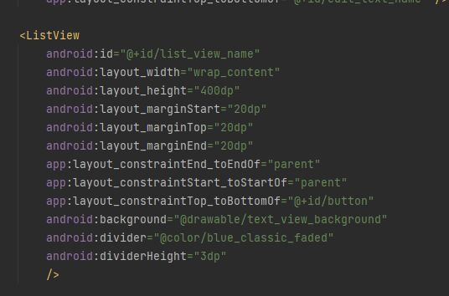

Я изменил форму отрисовки для ListView, использовав созданный файл еще в Lab2, в папке drawable.

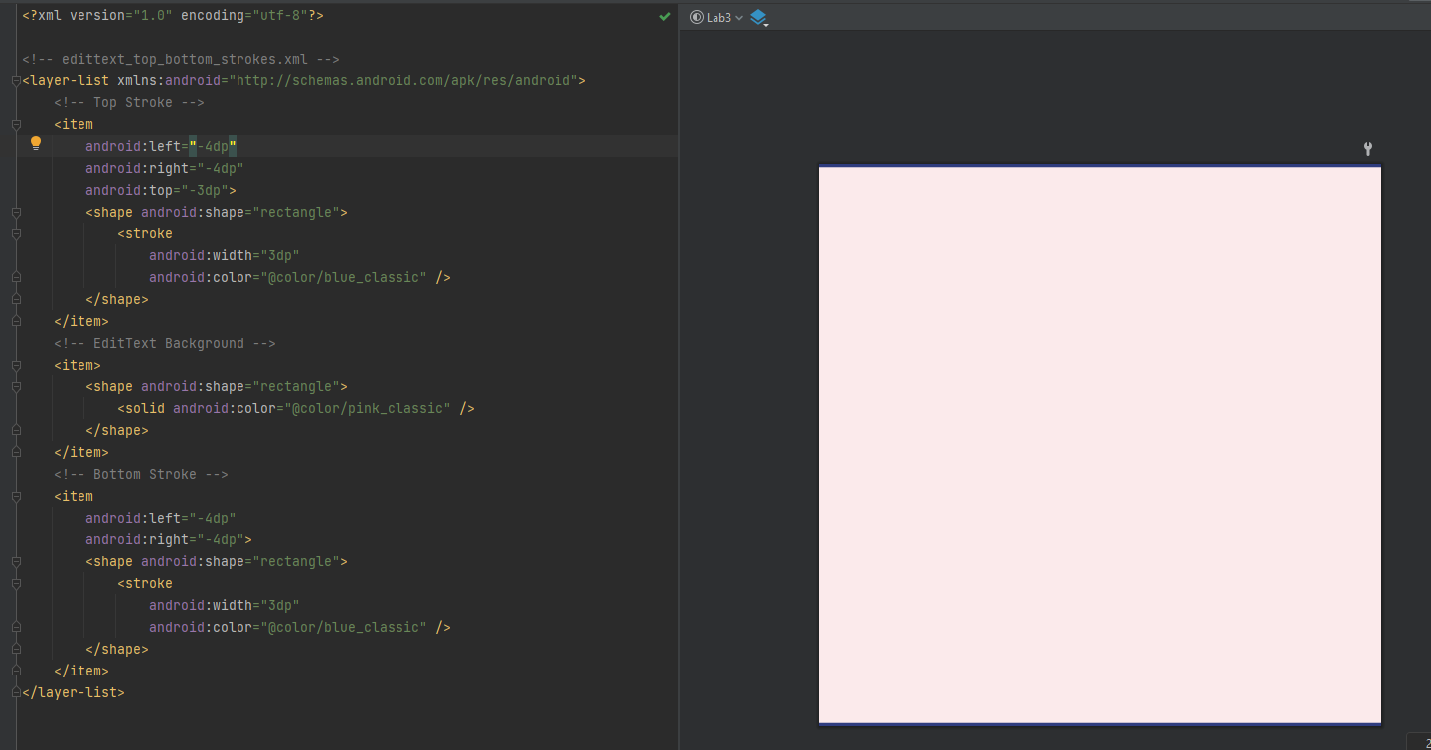

Также создал новый xml файл, который использую для изменения текста в ListView

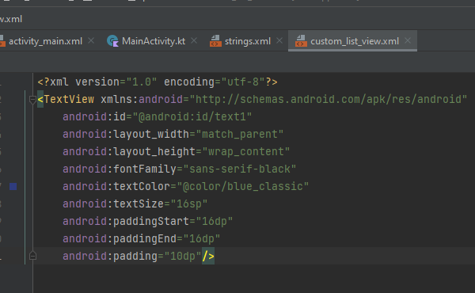

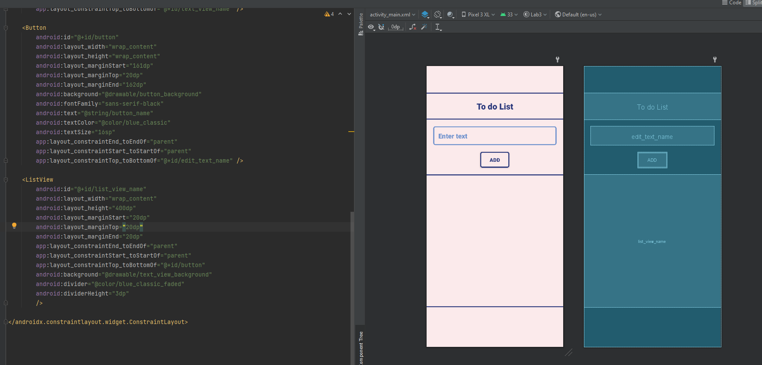

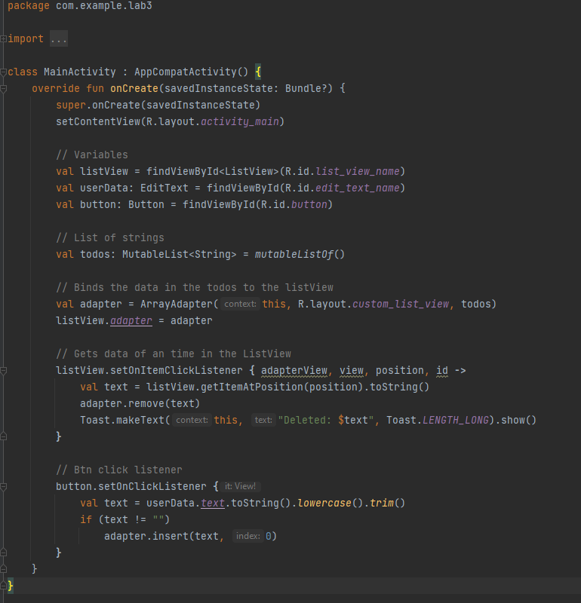

Вид приложения после запуска.

